Rendu - Évaluation - POO + Framework MVC (Symfony)

SOREAU Bastien

Questions (5 pt)

1. Réaliser un schéma du modèle MVC. Indiquer les dépendances entre composants. Identifier au moins un composant Contrôleur, Modèle et Vue dans l’application bibliothèques.

Le MVC est un code qui permet à une équipe de travailler, et est compréhensible par tous en quelques heures. Le MVC doit être modulaire, réutilisable et évolutif entre autre il permet de gagner du temps.

Le MVC autrement appelé Modèle Vue Contrôleur correspond respectivement à un fichier qui va contenir toute la logique de la récupération des données, un fichier HTML, PHP, TWIG, … ce fichier contient que la vue de la page et enfin un fichier qui gère le lien entre le Modèle et la vue

**Schéma :**



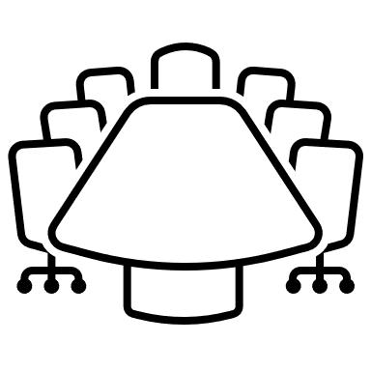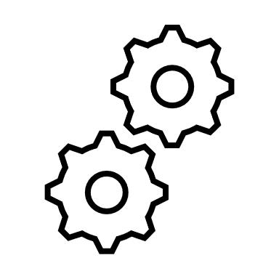

Vue

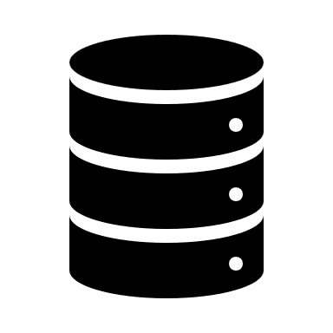

Contrôleur frontal

Routeur

Contrôleurs

Utilisateurs

Kernel

Modèle

Dans l’application bibliothèque :

* La vue est représenter par l’ensemble des fichiers nommés ‘.html.twig’ présent dans le répertoire ‘templates’.
* Le contrôleur est représenter par l’ensemble de fichier présent dans le répertoire ‘scr/Controller’. Exemple :nommé ‘BookController.php’
* Le model est représenter par l’ensemble de fichier présent dans le répertoire ‘scr/Entity. Exemple :nommé ‘Book.php’

1. Es- ce que le Framework Symfony oblige l’utilisateur a utiliser le pattern MVC.

Symfony ne demande pas d'utiliser le modèle MVC, mais le recommande. On peut aussi choisir d'autres modèles ou même créer une architecture personnalisée. Symfony fournit toutefois des outils qui sont plus faciles à utiliser avec MVC et qui peuvent nous aider à développer et maintenir l'application. Ils fournissent aussi des outils qui peuvent améliorer la structure et la qualité du code, ce qui nous permet de gagner du temps et de le maintenir plus facilement. En plus, ces outils offrent des fonctionnalités supplémentaires pour améliorer la sécurité, la performance et la scalabilité des applications.

1. Expliquer en quelques lignes à quoi sert un Objet Relationnal Mapper (ORM).

Un ORM, est un outil qui facilite la communication entre une application et une base de données relationnelle. Cela permet aux développeurs d'utiliser des objets et des méthodes familiers pour interagir avec les données plutôt que d'avoir à écrire manuellement des requêtes SQL. Les ORMs gèrent également la persistance des données, ce qui signifie qu'ils s'occupent de l'enregistrement et de la récupération des données dans la base de données. Ils sont utilisés dans de nombreuses applications web et sont disponibles pour différents langages de programmation, comme Python, Java, Ruby, PHP, etc. Des exemples populaires sont SQLAlchemy pour Python et Hibernate pour Java.